ГАУ АО ПОО «Амурский медицинский колледж»

Методическая разработка

практического занятия по дисциплине «Английский язык»

Тема:

Рассмотрено на заседании  цикловой комиссии  «13» января 2015 г  Председатель ЦМК | Составила преподаватель  английского языка  Сидоренко Марина  Александровна

г. Благовещенск
2015

Раздел: «Nursing and Diseases»

Вид занятия: обобщающее

Тип занятия: практическое с элементами игры.

Цели:
- Проверить и закрепить знания студентов по данной теме; усвоение новой лексики;
- Знать правила ухода за больными на английском языке и умение применить их в конкретной ситуации;
- Формировать у студентов клиническое мышление, способность работать в команде;
- Воспитывать у студентов интерес к избранной профессии, чуткое, внимательное отношение к пациентам, чувство ответственности за свою работу; прививать навыки соблюдения принципов субординации, этики и деонтологии.

Место проведения: Учебная комната АМК

Литература:

- D. Austin and Tim Crosfield "English for Nurses" Long man, 1997.
- Мюррей Дж.П., Ривкин В.Л. Англо-русский медицинский словарь-справочник «На приеме у английского врача». М.: РУССО, 1999.
- Тылкина С.А., Темчина Н.А. Пособие по английскому языку для медицинских училищ. - М.: АНМИ, 2001.
- Чабнер Д.Э. Язык медицины. Пособия по английскому языку для медицинских ВУЗов. М.: Высшая школа, 2011 г.

Оснащение:
- Таблицы
- Картинки
- Кроссворды
- Индивидуальные задания
- Газеты
- Творческие работы
- Предметы ухода
- Грамоты, «медали» для награждения
- Эмблемы

Внутрипредметные связи
- Parts of the Body.
- Things of Nursing.
- Good Rules for Nurses.
- In a Hospital.
- How to take the Pulse.
- How to take Blood Pressure
- At the Doctor's.
Межпредметные связи:
- Основы сестринского дела.
- Этика и деонтология.
- Философия сестринского дела
- Анатомия и физиология
- Латинский язык «Терминология»
- Психология «Эмоциональные особенности и свойства личности».

Ожидаемый результат:

Студент должен знать:
- Лексические единицы по теме
- Грамматические структуры
- Основы сестринского дела
- Предназначение предметов ухода за больными
- Основы этики и деонтологии медицинского работника

Студент должен уметь;
- Применять лексические единицы в разговорной речи
- Составлять и рассказывать диалоги
- Переводить предложения с изученными лексическими категориями
- Рассказать о применении предметов ухода за больными
- Поставить сестринский диагноз и выполнить сестринское вмешательство.

Структура занятия:
- Организационный момент с методической установкой - 10'
- Актуализация опорных знаний - 40'
- Самостоятельная работа 10'
- Закрепление изученного материала - 15'
- Проведение итогов занятия – 10'
- Задание на дом - 5'.

План занятия:
- Организационный момент.
- Визитная карточка команд. Защита названия, эмблемы, девиза.
- Игровая ситуационная задача. (Каждая команда разыгрывает сценку о заболевании. В ходе сценки предъявляются жалобы, не называя конкретного заболевания, другая команда должна
поставить диагноз).
- Кроссворд (одинаковый для обеих команд. Учитывается скорость и правильность решения).
- Конкурс эрудитов. Необходимо дать определение, для чего необходимы представленные предметы ухода.
- Конкурс «Самый умный». Участвуют по 1 человеку от команды. По очереди называют слова по теме; выигрывает тот,
кто назовет слово последним.
- Конкурс «Опишите рисунок» (прилагается)
- Конкурс - Защита газет по теме «За здоровый образ жизни».
- Защита творческих работ (прилагаются).
- Конкурс переводчиков. Команды по очереди называют предложение, соперники его переводят.
- Подведение итогов занятия. Анкета.
- Определение победителей. Оценка.

Ход занятия:

Lesson – КВН “Who is the best”

1. Оргмомент. Good morning, my dear students!
I am glad to see you. Today we have his last lesson in this term.
- What is the date today?
- What day it is today?
- What season of the year is it now?

Write it down into the note-book.
Now tell me the theme of our lesson, please. What are we spearing about?
The Diseases and Nursing

Today is the summary lesson.
How do you think, what is the aim of our lesson?
We want to repeat everything we have been learning during this term.
All right.
Now let's begin our lesson.
Well, it'll be an exhibition between two teams.
I ask Ann and Ludmilla Andreevna to help us and to define the best
team and the best student of our group.
Let's make everything convenient for us. Put the tables here and
there. And this one will be at the center of the classroom.

2. Визитная карточка команды
Well, your homework was to represent the name of your team and tell us
about it.
You please.
Let's our jury give us the results of this competition.
Let's write it on the blackboard.

3. The next task is to translate the sentence from English into Russian.
You must translate it correctly, quickly and strictly.
перевод предложений

4. Сценка-диагноз
Now, we try to put diagnoses. One team shows us a nurse and a patient and another one must put a diagnosis.

5. Загадка-цепочка
Now, I'll give you a number of letters. You must think it over and write down as many new words as you can. You have 3 minutes for this task.

6. Описать предметы ухода, их функции
Now I shall give you the thing of nursing. You must look at it, give the definition and tell us, for what purpose we need this thing. Is it clear?

7. Решение кроссворда
I have prepared a crossword for you. Who will be the best? You must guess it quickly and correctly.

8. Кто последний назовет слово
Who knows more English words? Let's play a game - Who will be the last. You represent one member of your team.
They give English words, describing things of nursing - one by one. Who will be the last - will be the best.

9. Конкурс переводчиков
And now we'll define who the best interpreter is. You must translate he text from English into Russian.

10. Защита газет и кроссвордов
While studying in this term, we decided to make some creative works. Now, speak about them.
I see you've prepared newspapers?
And now what else can you show us?

11. Подведение итогов занятия
And now let's speak about the result of our lesson.
- I ask you to speak about rules for nurses
- And now -1 ask you to answer my questions

Анкета
- Удовлетворены ли вы изучением английского языка в колледже?
Да, нет.
- Связаны ли занятия английским языком с материалом, изучаемом на других дисциплинах
Да, нет.
- Что бы вы хотели изменить на наших занятиях?
- Ваши пожелания мне?
- Что еще нового вы бы хотели узнать от меня?

12. And now let's decide, who is the best
- The best students!
- You can work hard!
- You try to make the best person of yourself!
You do everything with pleasure!
- It was not easy for you. But still you are the best.
And now, I think that 4 students of our group can get a mark without final tests. All the rest will write the control work on Friday.

по английскому языку

№ n/n | Конкурсы | Команды
 |  | I | II
1. | Визитная карточка.  Название. Защита эмблемы
2. | Лучший переводчик  1) с английского на русский  2) с русского на английский
3. | Кто точнее всех (перевод предложения)
4. | Поставь диагноз (сценка)
5. | Конкурс смекалистых (составь как можно больше слов)
6. | Реши кроссворд
7. | Лучший знаток английского языка (игра в слова)
8. | Защита творческих работ  1 . Презентация творческих работ  2. Защита творческих работ
9. | А зачем мне это нужно (определить важность предложенного предмета)

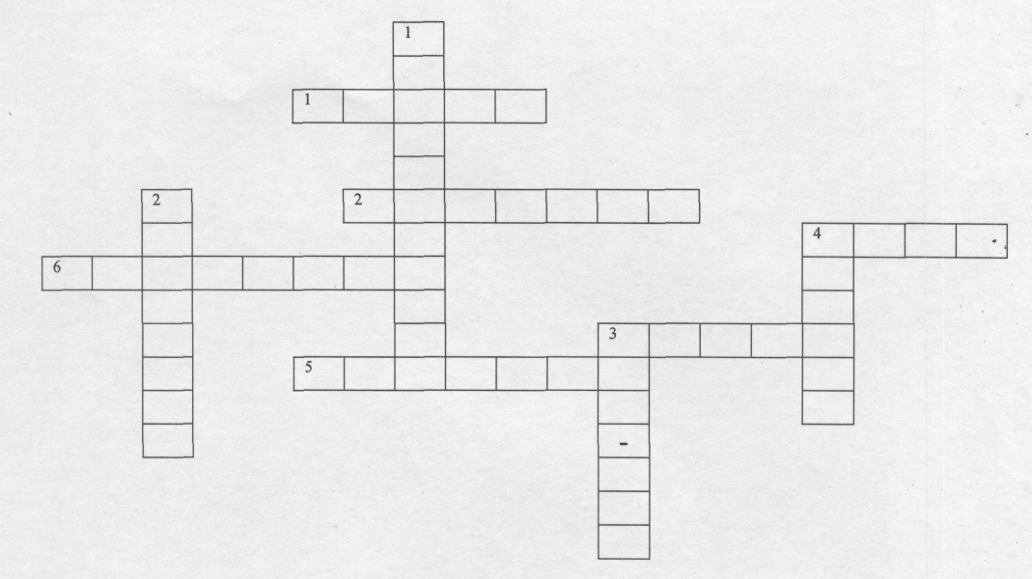
По вертикали:
- Термометр
- Головная боль
- Подкладное судно
- Губка

По горизонтали:
- Клизма
- Компресс
- Таз
- Мыло
- Шприц
- Перелом

